Lecture de plans

**Séance 4 : Scie sauteuse**

1. Etude cinématique de la lame
2. Calculer l’isostaticité du montage

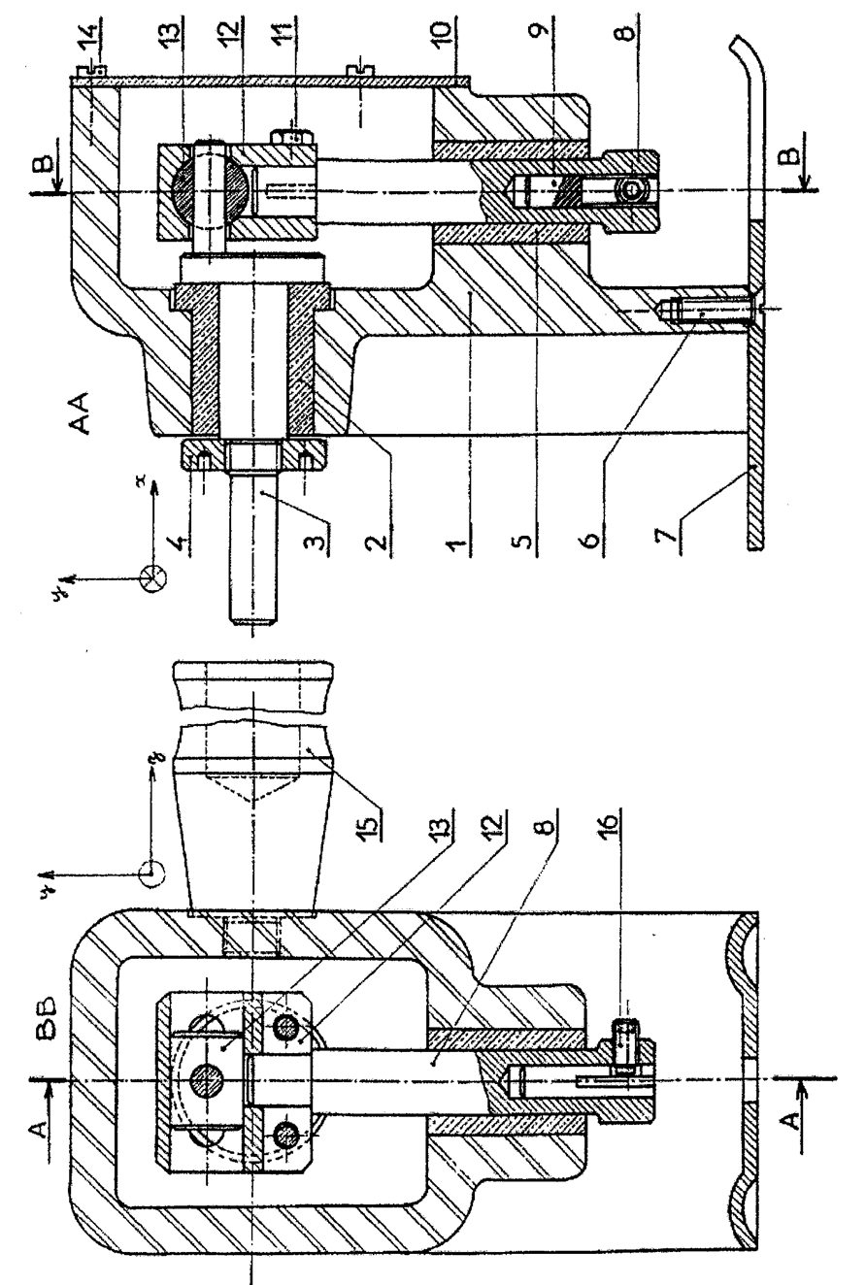

**Nomenclature de la scie sauteuse**

|  |  |
| --- | --- |
| **1** | **Bâti** |
| **2** | **Coussinet en bronze** |
| **3** | **Arbre moteur** |
| **4** | **Ecrou** |
| **5** | **Coussinet en bronze** |
| **6** | **Vis à tête conique** |
| **7** | **Plaque de guidage** |
| **8** | **Arbre de sortie qui donne le mouvement à la lame** |
| **9** | **Tige fendue pour le maintien de la lame dans l’arbre de sortie** |
| **10** | **Cache** |
| **11** | **Vis de blocage de l’arbre de sortie sur 12** |
| **12** | **Tête de l’arbre de sortie** |
| **13** | **Coulisseau** |
| **14** | **Vis de maintien du cache** |
| **15** | **Poignée** |
| **16** | **Vis de maitien de la lame** |
|  | **(Lame non représentée)** |

**Vidéo disponible sous moodle**

**Séance 5 – Etau**

1. Schéma cinématique de la partie supérieure (1,2,3,4,5 sont fixes)
2. degré d’hyperstaticité de la partie supérieure
3. déterminer la liaison équivalente entre 2 et 4

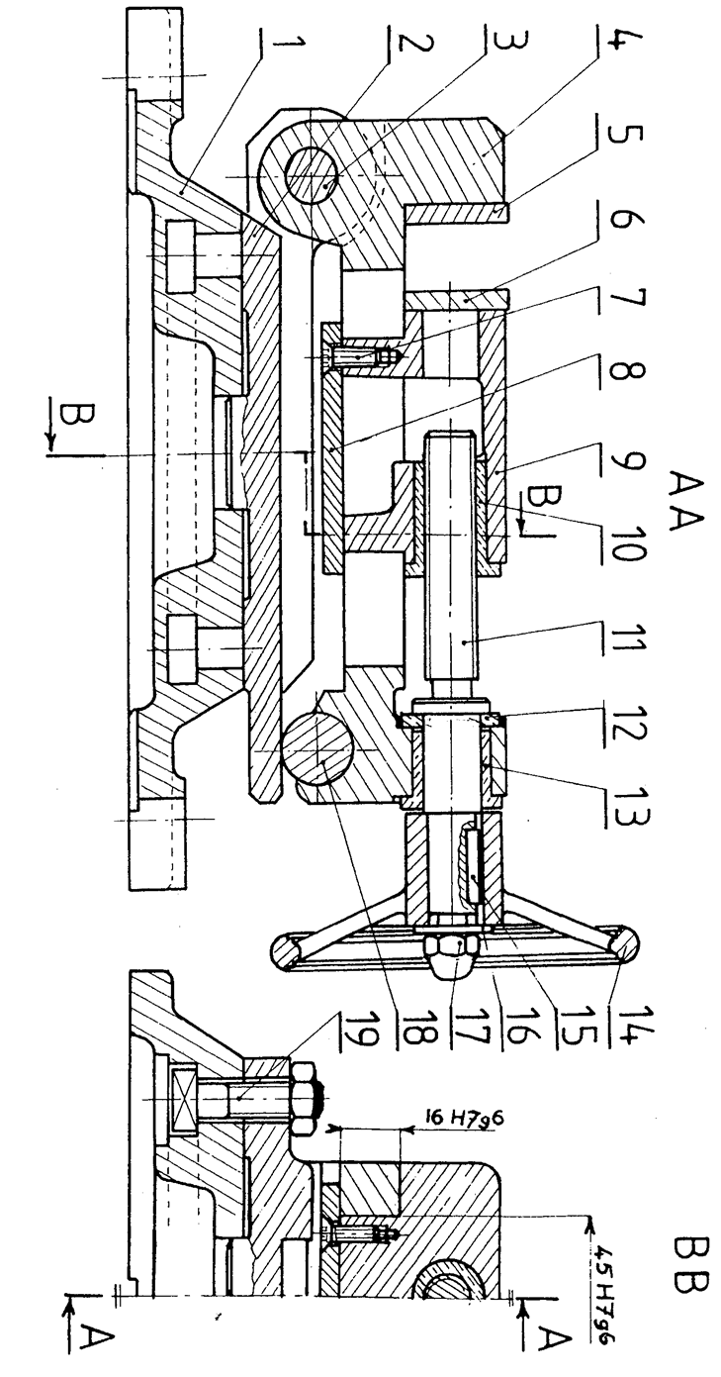**Nomenclature de l’étau**

|  |  |
| --- | --- |
| **1** | **Socle fixe** |
| **2** | **Bâti orientable** |
| **3** | **Axe en acier** |
| **4** | **Bord fixe de l’étau** |
| **5** | **Plaque d’appui fixe** |
| **6** | **Plaque d’appui mobile** |
| **7** | **Vis de fixation à tête conique** |
| **8** | **Plaque de guidage** |
| **9** | **Bord mobile de l’étau** |
| **10** | **Coussinet taraudé** |
| **11** | **Vis de déplacement du mord mobile** |
| **12** | **Circlip** |
| **13** | **Coussinet pour guidage en rotation** |
| **14** | **Volant** |
| **15** | **Clavette** |
| **16** | **Rondelle** |
| **17** | **Ecrou** |
| **18** | **Barre d’appui** |
| **19** | **Boulon de serrage (vis + écrou)** |

**Vidéo disponible sous moodle**

**Séance 6 – Girofaneuse-Andaineuse**

1. Evaluez le rapport de transmission entre 1 et 7
2. Fonctionnement : Comment se fait le changement de sens de rotation de (9 + 8).
3. Schéma cinématique (correspondant au fonctionnement ou les deux pignons 7 et 8 tournent dans le même sens)

*Rappel : un seul roulement à 1 rangée de billes réalise une liaison que l'on modélise*

*comme une liaison rotule ("rotulage" possible) s'il est arrêté axialement, ou*

*comme une liaison linéaire annulaire s'il n'est pas arrêté axialement*

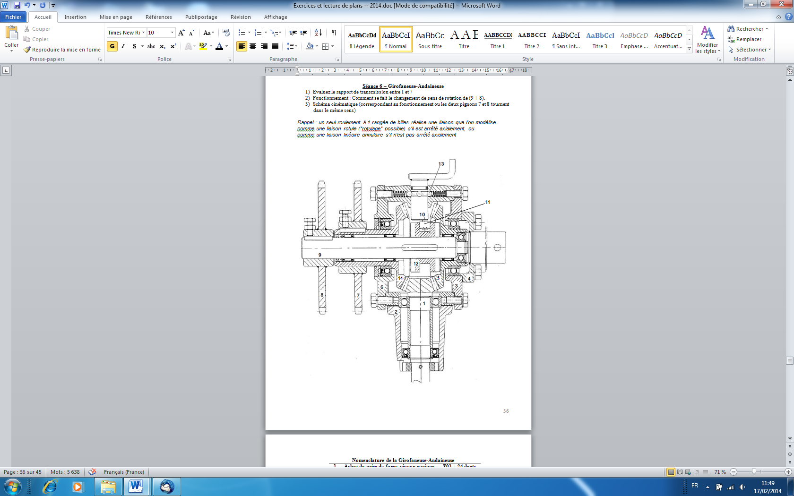

**Nomenclature de la Girofaneuse-Andaineuse**

|  |  |
| --- | --- |
| **1** | **Arbre de prise de force, pignon conique Z01 = 24 dents** |
| **2** | **Boîtier** |
| **3** | **Carter** |
| **4** | **Couvercle supérieur** |
| **5** | **Roue conique droite Z05 = 60 dents** |
| **6** | **Couvercle inférieur** |
| **7** | **Pignon d’entainement de la Toupie rotative 1** |
| **8** | **Pignon d’entainement de la Toupie rotative 2** |
| **9** | **Arbre récepteur** |
| **10** | **Commande manuelle d’inversion de marche** |
| **11** | **Galet** |
| **12** | **Crabot-Baladeur** |
| **13** | **Bille d’indexage** |
| **14** | **Roue conique gauche Z14 = 60 dents** |

Mécanisme étudié

Chaînes de transmission 2

Chaînes de transmission 1



Toupie rotative 2

Toupie rotative 1

Cette machine est destinée aux travaux de fenaison pour retourner et éparpiller l'herbe coupée (girofaneuse), ainsi que pour la mise en andain (andaineuse).

La machine est accouplée à un tracteur dont la prise de force assure, au travers d'un arbre et de chaînes de transmission, l'entraînement des deux toupies rotatives.

Ces deux toupies peuvent tourner dans le même sens ou en sens inverse grâce à un inverseur de marche.

**Séance 7 – Réducteur**

Schéma cinématique :

Architecture du réducteur :

a

b

c

d

Engrenage 1 1

Engrenage 2 1

Roulement 1 1

Roulement 2 1

Roulement 3 1

Roulement 4 1

A

B

Arbre d’entrée

Arbre de sortie

Dimensions :

Encombrement (mm) : 25 < **a** < 35, 8 < **b** < 20, 10 < **c** < 20, 10 < **d** < 20.

Roulements 1 et 2 : d = ø 25 mm D = ø 47 mm B = 8 mm

Roulements 3 : d = ø 17 mm D = ø 40 mm B = 12 mm

Roulements 4 : d = ø 30 mm D = ø 55 mm B = 9 mm

Engrenages 1 : denture droite module : m = 3 largeur : e = 10 mm

Z1 = 15 dents ø primitif : d1 = 45 mm

Engrenages 2 : denture droite module : m = 3 largeur : e = 10 mm

Z2 = 21 dents ø primitif : d2 = 63 mm

Vous devez réaliser :

1. Le schéma architectural.
2. Le schéma technologique.
3. Le croquis du montage.

Remarques :

* Le boitier est réalisé en deux parties : A et B.
* Les roulements 1, 2 et 3 sont montés sur la même partie (A) du boitier.
* Le roulement 4 est monté sur la partie (B) du boitier.

Vous devez faire apparaître :

* Le blocage axial des roulements.
* La mise en position (centrage) des deux parties A et B du boitier.
* L’étanchéité dynamique.
* Votre réalisation doit pouvoir se monter et se démonter.

**Séance 8 – Renvoi d’angle**

1. Etude des guidages en rotation+ étanchéité/lubrification

Lubrification et étanchéité

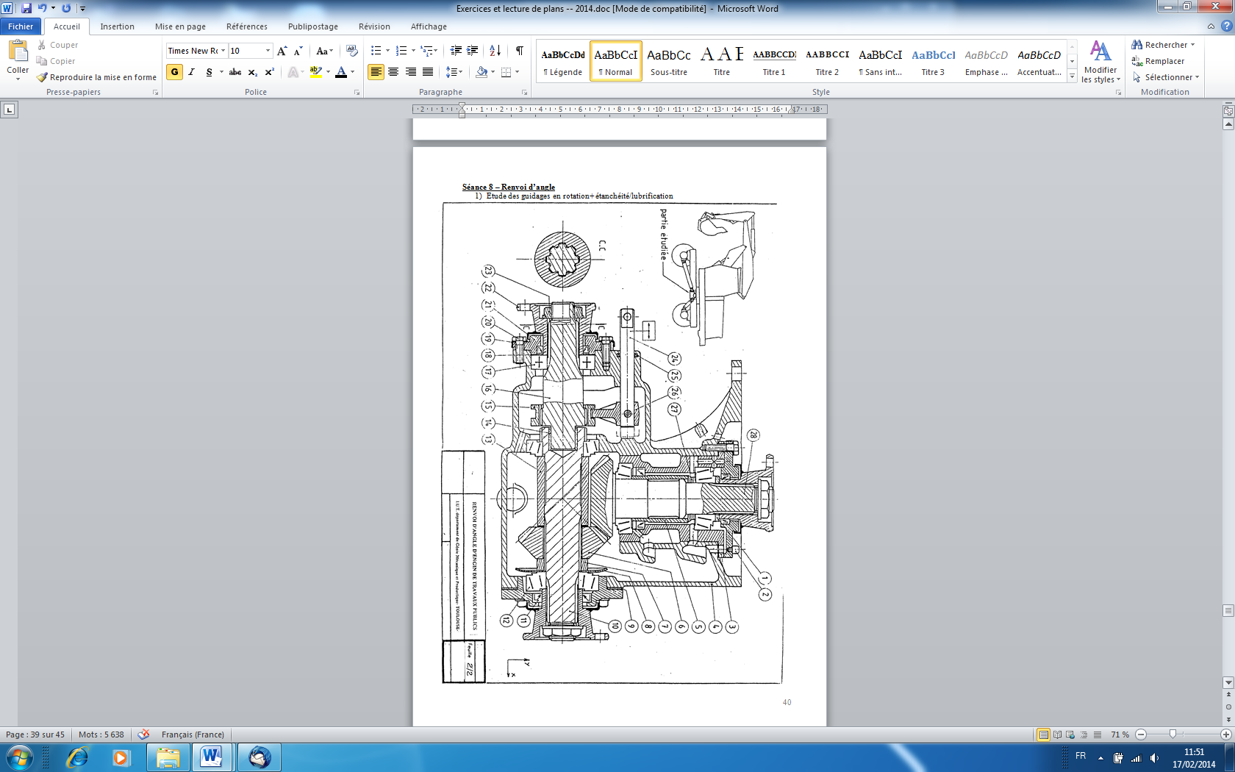

**Nomenclature du renvoi d’angle**

|  |  |
| --- | --- |
| **1** | **Rondelle** |
| **2** | **Bouchon de remplissage** |
| **3** | **Bloc de guidage en rotation de l’arbre d’entrée** |
| **4** | **Bâti** |
| **5** | **Entretoise** |
| **6** | **Pignon conique cannelé** |
| **7** | **Entretoise** |
| **8** | **Flasque pour lubrification** |
| **9** | **Rondelle** |
| **10** | **Arbe de sortie vers les roues arrières** |
| **11** | **Joint d’étanchéité** |
| **12** | **Roulement à Rouleuaux coniques** |
| **13** | **Entretoise** |
| **14** | **Coussinet** |
| **15** | **Crabot (cannelé)** |
| **16** | **Arbre de sortie vers les roues avants (cannelé des 2 côtés)** |
| **17** | **Roulement à bille** |
| **18** | **Joint plat** |
| **19** | **Plaque mince anti desserage des vis** |
| **20** | **Vis de serrage** |
| **21** | **Chapeau** |
| **22** | **Pièce de liaison avec le reste de la machine** |
| **23** | **Ecrou** |
| **24** | **Arbre de commande** |
| **25** | **Joint torique** |
| **26** | **Fourchette de commande** |
| **27** | **Cales de réglage de la précontrainte** |
| **28** | **Arbre d’entrée** |

**Séance 9- Palan à main**

1. Etude de la mobilité crochet/bâti
2. Faire le schéma cinématique de la moitié droite du mécanisme puis calculer le nombre de dents de la couronne 24
3. Notice démontage de 17

**Nomenclature du palan à main**

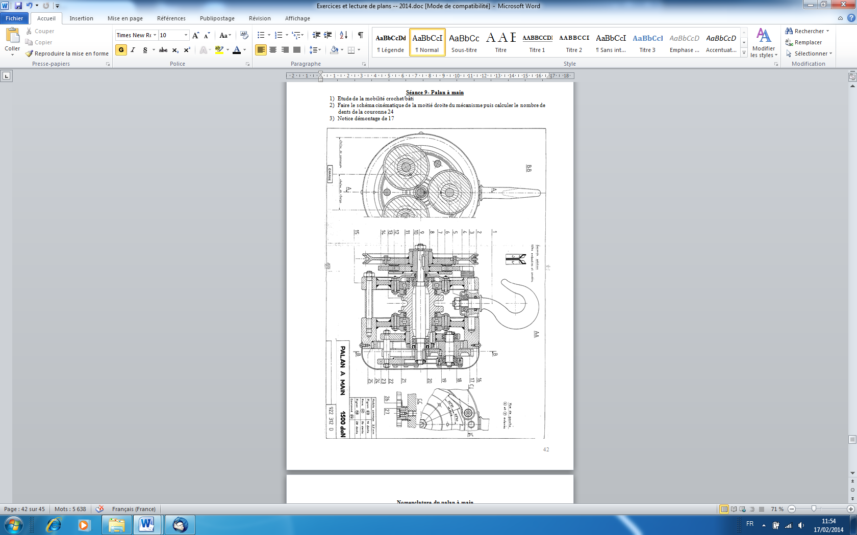

|  |  |
| --- | --- |
| **1** | **Crochet** |
| **2** | **Chaîne de commande** |
| **3** | **Axe de guidage en rotation du crochet** |
| **4** | **Flasque de commande** |
| **5** | **Rotule à bille** |
| **6** | **Plaque ferrodo** |
| **7** | **Plaque de commande mécanosoudée (filetée)** |
| **8** | **Rondelle** |
| **9** | **Arbre central** |
| **10** | **Pièce de transfert du couple d’entrée (taraudée)** |
| **11** | **Roulement à bille** |
| **12** | **Rivet** |
| **13** | **Arbre creux de transfert du couple à la charge** |
| **14** | **Plaque de transfert de couple** |
| **15** | **Bâti, partie gauche** |
| **16** | **Bâti, partie droite** |
| **17** | **Roue dentée du satellite Z17 = 50 dents** |
| **18** | **Pignon du satellite Z18 = 28 dents** |
| **19** | **Goupille** |
| **20** | **Pignon claveté Z20 = 16 dents** |
| **21** | **Porte satellite (partie gauche)** |
| **22** | **Tige de raccordement** |
| **23** | **Porte satellite (partie droite)** |
| **24** | **Couronne** |
| **25** | **Goupille** |
| **26** | **Ressort de torsion** |
| **27** | **Bague** |

**Séance 10- Embrayage - Frein**

1. Fonctionnement :
   1. Les joints délimitent deux zones qui seront lubrifiées à la graisse, quelles sont ces deux zones ?
   2. En position embrayée quelles sont les pièces qui tournent ?
   3. En position freinée quelles sont les pièces qui tournent ?
   4. Quand on passe de la position embrayée à la position freinée quelles sont les pièces qui translatent ?
   5. Quelle est la fonction du ressort ?
2. Décrire les MIP et MAP de l’assemblage de 6 sur (2 + 31), préciser si cet assemblage est isostatique ou hyperstatique.

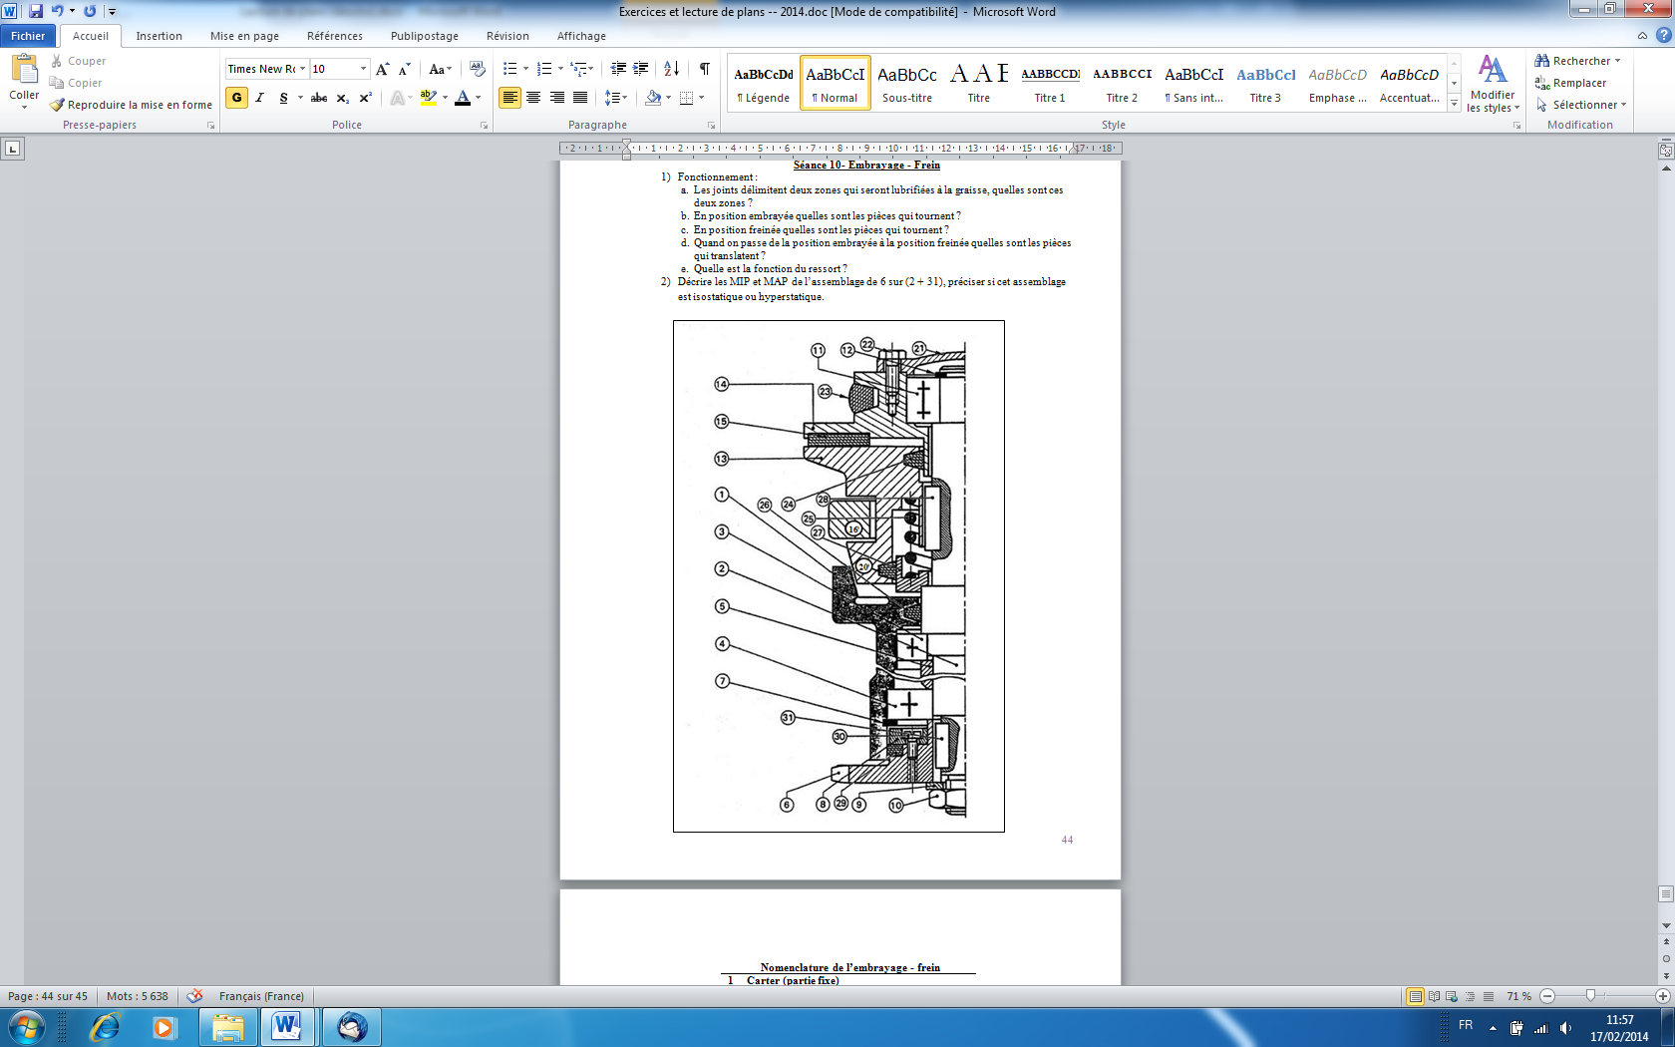

**Nomenclature de l’embrayage - frein**

|  |  |
| --- | --- |
| **1** | **Carter (partie fixe)** |
| **2** | **Arbre** |
| **3** | **Roulement à billes** |
| **4** | **Roulement à billes** |
| **5** | **Entretoise** |
| **6** | **Roue dentée pour chaîne** |
| **7** | **Circlips** |
| **8** | **Disque d’appui** |
| **9** | **Rondelle** |
| **10** | **Ecrou** |
| **11** | **Roulement à deux rangées de billes** |
| **12** | **Circlips** |
| **13** | **Baladeur** |
| **14** | **Poulie trapézoïdale** |
| **15** | **Disque d’embrayage** |
| **16** | **Levier de commande** |
| **17** |  |
| **18** |  |
| **19** |  |
| **20** | **Joints d’étanchéité** |
| **21** | **Couvercle étanche** |
| **22** | **Vis à tête hexagonale** |
| **23** | **Courroie trapézoïdale** |
| **24** | **Joints d’étanchéité** |
| **25** | **Ressort** |
| **26** | **Joints d’étanchéité** |
| **27** | **Coupole d’appui du ressort** |
| **28** | **Clavette** |
| **29** | **Joints d’étanchéité** |
| **30** | **Vis à tête fendue** |
| **31** | **Clavette** |

**Présentation du mécanisme :**

Le dessin représente le dessin d’ensemble d’un système embrayage – frein. Sur le dessin le mécanisme est en position embrayée.

Le mouvement entre dans le mécanisme par la courroie 23 et ressort par la roue 6 qui entraine une chaîne (non représentée). Le mouvement de rotation est transmis entre les pièces 13 et 14 par l’entremise du disque d’embrayage 15. Le freinage est obtenu par un mouvement de translation de la pièce 13 qui entre en contact avec la pièce 1, cette dernière est considérée comme l’élément fixe dans ce mécanisme. Cette translation de la pièce 13 rompt aussi le contact avec la pièce 15. La commande en translation de la pièce 13 se fait par le déplacement de la pièce 16 (non étudié ici). Le mécanisme est alors en position débrayée.